Debounce Test Sheet / Test Log
Webinar 2 - GPIO / Interrupt / Button Bouncing
ПІБ: Kofan Evhenii Дата: 30.09.2026 Build: BUGGY

1. Test Report / Hardware Test Sheet

Environment
Параметр | Значення
Board | ESP32 DevKit v1
Input | BUTTON / NOISE → GPIO18
Output | LED → GPIO2
Simulator | Wokwi
Serial | 115200
Build | BUGGY (Debounce_Homework_VSCode_LogicAnalyzer_Logger)
Logic Analyzer | D0 = RAW GPIO18 · D1 = GPIO2 (LOGICAL / LED)
Firmware | src/main.cpp без змін (black-box)
Спосіб запуску | VS Code + PlatformIO + Wokwi; короткі імпульси NOISE - через scenario.yaml

Acceptance Criteria
Valid physical presses = logical press events. RAW interrupts may be greater. Short unstable noise must not create a false logical press/action.
- AC-1. Одне фізичне натискання → рівно один logical press event.
- AC-2. Bouncing може створювати багато RAW transitions / interrupts, але не додаткові logical events.
- AC-3. Утримання кнопки не повинно генерувати повторні press events.
- AC-4. Короткий нестабільний імпульс, що не проходить debounce requirement, не повинен запускати action.
- AC-5. Під час critical operation шум не повинен створювати додаткову logical action.

Execution Log
ID | Scenario | Physical actions | RAW interrupts / D0 transitions | Logical events / D1 behavior | Actions | Expected Result | Actual Result | PASS / FAIL / BLOCKED | Evidence / Bug ID
TC-01 | Press/release BUTTON once | 1 | 109 (Logic Analyzer: 210 samples) | 1 / 1 | 1 | 1 physical press → 1 logical event → 1 action | LOGICAL EVENT #1, ACTIONS total: 1, ACTION executed ONCE; release прийнято без нової події | PASS | Serial log, Скрин 1
TC-02 | Observe one normal press in Logic Analyzer | 1 | 102 (Logic Analyzer: 183 samples) | 1 / 1 | 1 | D0 may contain multiple transitions; D1 changes only once; Logger records one logical event/action | D0 — багато переходів (брязкіт), D1 змінилась 1 раз. LOGICAL EVENT #1, ACTIONS total: 1; release прийнято без нової події | PASS | Serial log, Скрин 2
TC-03 | Hold BUTTON for 2–5 s | 1 | 121 (Logic Analyzer: 210 samples) | 1/1 | 1 | No repeated press events/actions while held | Утримання ~3 s: повторних press events немає. [LOGGER] під час утримання: Logical 1, Actions 1. «Critical operation finished» ще до відпускання. «Button RELEASE accepted» без нової події. Підсумок: RAW 121, Logical 1, Actions 1 | PASS | Serial log, Скрин 3
TC-04 | Press BUTTON 5 separate times | 5 | 672 (Logic Analyzer: 1.04K samples) | 5/5 | 5 | 5 physical presses → 5 logical press events → 5 actions | LOGICAL EVENT #1…#5, після кожного — «Button RELEASE accepted». Підсумок [LOGGER]: RAW 672, Logical 5, Actions 5. Втрат і дублів немає | PASS | Serial log Скрин 4
TC-05 | Generate a short NOISE pulse | 0 (NOISE — шум, не натискання) | 2 (Logic Analyzer: 5 samples) | 1 / D1 змінилась (LED увімкнувся) | 1 | RAW activity is allowed; no false logical press/action | Один короткий клік NOISE: з'явилися LOGICAL EVENT #1, «Button press ACCEPTED», ACTIONS total: 1 і стартувала critical operation. Очікувалося 0 подій. Примітка: вручну імпульс коротший за ~100 ms не створити, точний імпульс 5 ms можливий лише через scenario.yaml | FAIL | BUG-1, Скрин TC-05,  Скрин TC-05-2  підтверджено ще 2 рази під час TC-07
TC-06 | Press BUTTON, then generate NOISE during critical operation | 1 (лише BUTTON, NOISE не рахується) | 167 (Logic Analyzer: 274 samples) | 2 / D1 змінилась двічі (LED увімкнувся, потім вимкнувся від шуму) | 2 | No extra logical event/action; operation continues | BUTTON → LOGICAL EVENT #1, стартувала critical operation. Під час операції клік NOISE → LOGICAL EVENT #2, ACTIONS total: 2, LED вимкнувся. «Critical operation finished» з'явилося лише після події #2: операцію перезапущено, а не продовжено | FAIL | BUG-2, Скрин
TC-07 | Repeat the most suspicious scenario 5 times | - | - | - | - | Record reproducibility and evidence | «TC-06 × 5: 5/5 FAIL (100 %), детерміновано» | DONE | «розділ 1.1, відео»

1.1 TC-07 - Reproducibility
Найпідозріліший сценарій: TC-06. Обрано його, бо це єдиний тест, що впав без застережень: шум під час операції створив зайву LOGICAL EVENT і ACTION. Умови (однакові для всіх прогонів): Restart симуляції → один клік BUTTON → поки в терміналі «[SYSTEM] Critical operation is running...», один клік NOISE → дочекатися «Critical operation finished» і рядка «[LOGGER]».

Run | Physical | RAW / D0 | Logical / D1 | Actions | RAW since previous event | PASS / FAIL | Нотатки
1 | 1 | 175 | 2 | 2 | 91,83 | FAIL
2 | 1 | 102 | 2 | 2 | 88,13 | FAIL
3 | 1 | 21 | 2 | 2 | 18,2 | FAIL
4 | 1 | 129 | 2 | 2 | 72,56 | FAIL
5 | 1 | 43 | 2 | 2 | 13,29 | FAIL
Reproducibility: 5 / 5 прогонів (100 %). Детерміновано: NOISE під час critical operation щоразу створює зайву LOGICAL EVENT і ACTION. Ще 2 прогони не зараховано: клік NOISE стався вже після «Critical operation finished».

1.2 Bonus - Boundary testing
Тривалість | Тип імпульсу | RAW | Logical events | Action | Expected | PASS / FAIL / testability limitation
1 ms | NOISE | - | - | - | noise | testability limitation
5 ms | NOISE | - | - | - | noise | testability limitation
10 ms | NOISE | - | - | - | noise | testability limitation
20 ms | NOISE | - | - | - | noise | testability limitation
29 ms | NOISE | - | - | - | noise | testability limitation
30 ms | NOISE | - | - | - | межа - уточнити | testability limitation
31 ms | NOISE | - | - | - | accepted | testability limitation
50 ms | NOISE | - | - | - | accepted | testability limitation
~100 ms (ручний клік) | NOISE | 2 | 1 | 1 | accepted | PASS (дані з TC-05)
У VS Code + Wokwi GUI імпульс точної тривалості вручну не сформувати: мінімальний клік мишею ≈ 100 ms, тож рядки 1–50 ms позначено як testability limitation, а не FAIL firmware. Єдина перевірена точка — ручний клік ≈ 100 ms: прийнято як подію (RAW 2, Logical 1, Action 1). Для точної перевірки межі потрібен запуск scenario.yaml через wokwi-cli. Питання до вимог (needs clarification): чи імпульс рівно 30 ms має прийматися.

2. Logger evidence table
Scenario | Physical actions | RAW interrupts / D0 | Logical events / D1 | Actions | RAW since previous event | Result
Normal press (TC-01) | 1 | 109 | 1 / D1 — 1 зміна | 1 | 90 | PASS
Bounce (TC-02) | 1 | 102 | 1 / D1 — 1 зміна | 1 | 11 | PASS
Long press (TC-03) | 1 | 121 | 1 / D1 — 1 зміна | 1 | 92 | PASS
5 rapid presses (TC-04) | 5 | 672 | 5 / D1 — 5 змін | 5 | 59, 140, 108, 128, 161 | PASS
Noise pulse (TC-05) | 0 | 2 | 1 / D1 — 1 зміна | 1 | 1 | FAIL
Noise during critical operation (TC-06) | 1 (BUTTON) + NOISE | 167 | 2 / D1 — 2 зміни | 2 | 72,94 | FAIL

Фрагмент Serial Logger — TC-06 Noise during critical operation (FAIL):
Serial output
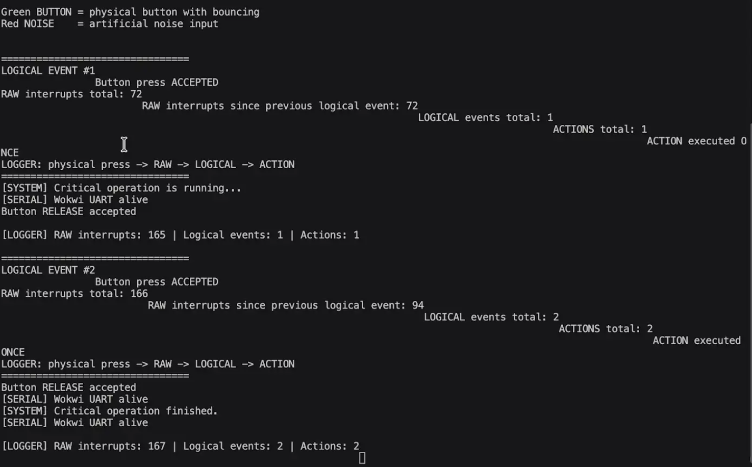

Фрагмент Serial Logger — TC-05 Short noise pulse (FAIL):
Serial output
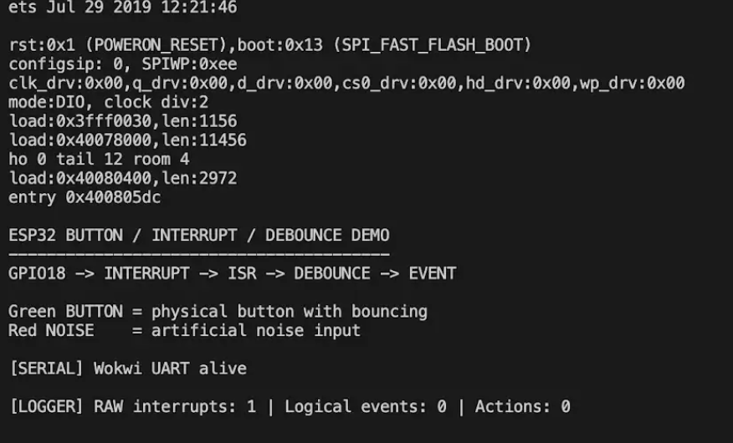

3. Bug Report (окремо для кожного унікального дефекту)
Bug ID: BUG-02 Related TC: TC-06, TC-07 Status: New
Title: NOISE під час critical operation створює зайву LOGICAL EVENT і ACTION та перезапускає операцію
Environment: ESP32 DevKit v1 (Wokwi, VS Code + PlatformIO), BUTTON/NOISE → GPIO18, LED → GPIO2, Logic Analyzer D0/D1, Serial 115200, BUGGY build (код не змінювався)
Preconditions: Симуляцію перезапущено (Restart), LOGICAL events total = 0, LED вимкнений.
Steps to Reproduce:
- Натиснути й відпустити BUTTON.
- Дочекатися в терміналі «[SYSTEM] Critical operation is running...».
- Поки операція триває (~2 s), один раз клікнути NOISE.
- Дочекатися «[SYSTEM] Critical operation finished.» і рядка «[LOGGER]».
Expected Result: NOISE може дати RAW interrupts, але 0 зайвих logical events / actions. ACTIONS total = 1. Операція продовжується і завершується один раз, ~2 s після старту (TC-06: «No extra logical event/action; operation continues»).
Actual Result: Після кліку NOISE з'являється «LOGICAL EVENT #2 / Button press ACCEPTED», ACTIONS total: 2, LED перемикається вдруге. Подію створив один чистий фронт: RAW зріс лише на 1 (165 → 166). «Critical operation finished» з'являється лише після події #2: операцію перезапущено, і вона тривала ~4 s замість ~2 s. Підсумок: [LOGGER] RAW interrupts: 167 | Logical events: 2 | Actions: 2 при 1 фізичному натисканні.
Evidence: Скрин TC-06 (TC-06_evidence.png), відео test.mov і Screen_Recording (TC-07), фрагмент Serial Logger у розділі 2.
Reproducibility: 6 / 6 (100 %): TC-06 + 5 повторів у TC-07. Детерміновано.
Severity / Priority: Major / High. Шум втручається в критичну операцію: виконується непередбачена дія, а операція перезапускається.

Bug ID: BUG-01 Related TC: TC-05 (+ 2 прогони під час TC-07) Status: New — needs confirmation
Title: Одиночний імпульс NOISE приймається як натискання кнопки: створює LOGICAL EVENT і ACTION
Environment: як у BUG-02
Preconditions: Симуляцію перезапущено, LOGICAL events total = 0, BUTTON не натискали.
Steps to Reproduce:
- Не чіпаючи BUTTON, один раз якомога коротше клікнути NOISE.
- Дочекатися рядка «[LOGGER]».
Expected Result: Шум не є дією користувача: RAW може зрости, але 0 logical events, 0 actions, LED без змін (TC-05: «no false logical press/action»).
Actual Result: «LOGICAL EVENT #1 / Button press ACCEPTED» з'явився вже після першого фронту (RAW interrupts total: 1). ACTIONS total: 1, LED увімкнувся, стартувала critical operation. Підсумок: [LOGGER] RAW interrupts: 2 | Logical events: 1 | Actions: 1 при 0 фізичних натисканнях.
Evidence: Скрин TC-05, фрагмент Serial Logger у розділі 2, Скрин LA (розділ 4): LOGICAL EVENT через ~1.05 ms після стабілізації сигналу, а не через 30 ms.
Reproducibility: 3 / 3: TC-05 і 2 прогони під час TC-07, коли NOISE натиснуто вже після завершення операції. Обмеження: вручну імпульс коротший за ~100 ms не створити.
Severity / Priority: Major / Medium.

4. Logic Analyzer screenshot - сценарій bouncing
Сценарій / TC: TC-02 Observe one normal press in Logic Analyzer Build: BUGGY Time/div (zoom): огляд 25 ms/div, zoom 0.5 ms/div
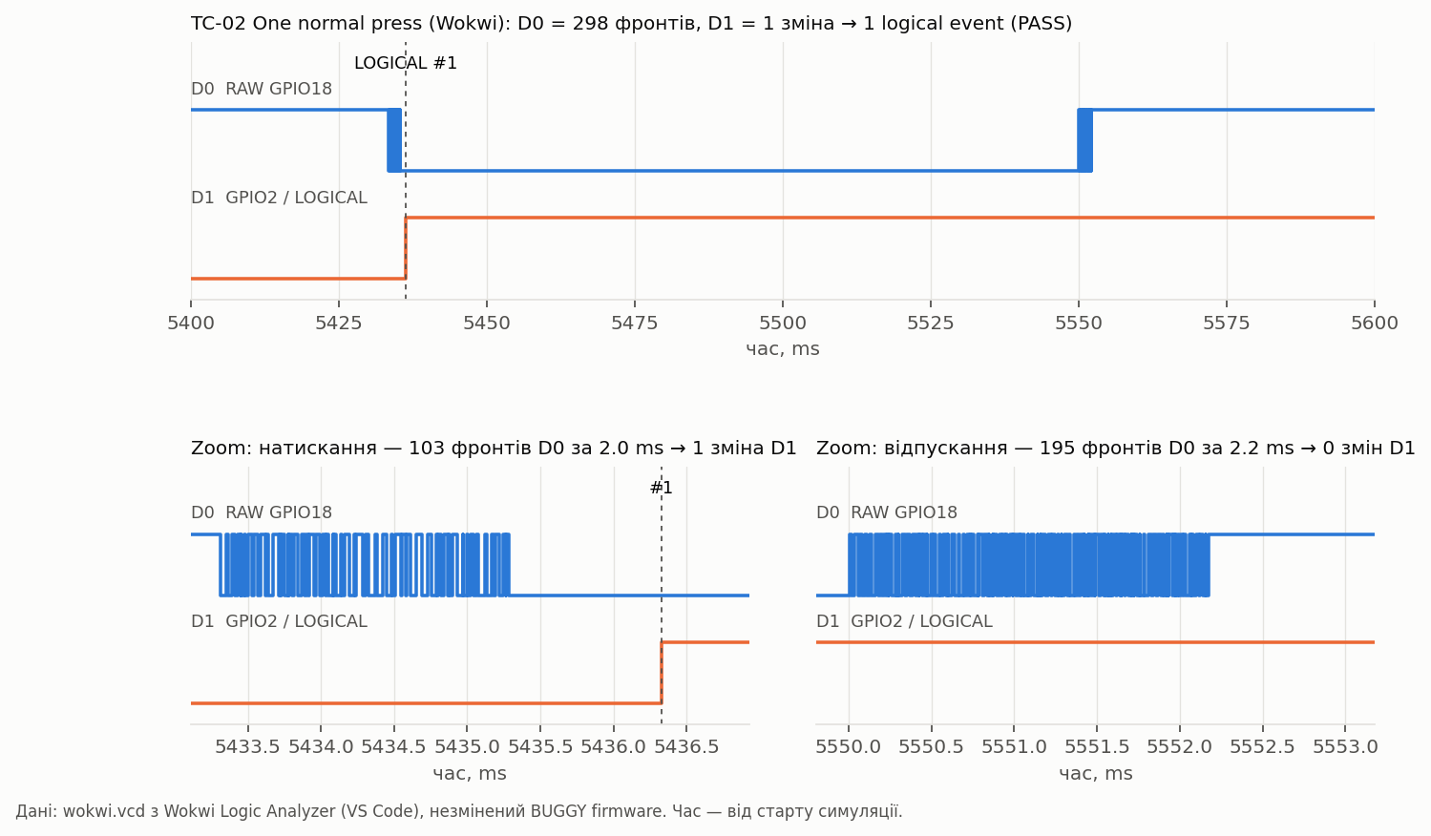
Скрин LA. TC-02: брязкіт на D0 — 103 фронти при натисканні (~2.0 ms) і 195 при відпусканні (~2.2 ms). D1 змінився 1 раз. Дані з wokwi.vcd.
Що видно на скриншоті | Значення
Фронтів на D0 (натискання) | 103
Фронтів на D0 (відпускання) | 195
Змін D1 | 1
LOGICAL events у Logger за цей сценарій | 1
Висновок: D1 змінився рівно 1 раз? | Так — брязкіт відфільтровано, зайвих подій немає → PASS

5. QA Conclusion
Verdict: ☐ PASS ☒ FAIL ☐ needs clarification
Чому FAIL: не виконано головне правило «physical actions = logical events = actions». У TC-05 і TC-06 шум створив зайві події та дії.
Для реальних натискань BUTTON debounce працює коректно: брязкіт до ~300 фронтів на D0 щоразу дає рівно одну logical event і action, long press не генерує повторів, серія з 5 натискань — 5 подій (TC-01…TC-04 PASS). Проте фактичне вікно debounce ≈ 1 ms замість 30 ms (Logic Analyzer: подія через ~1.05 ms після стабілізації сигналу), тому одиночний імпульс NOISE приймається як натискання і виконує ACTION (TC-05). Під час critical operation вхід не ігнорується: NOISE створює зайву подію й перезапускає операцію, відтворюваність 100 % (TC-06, TC-07: 6/6).
Знайдені дефекти: BUG-01 (NOISE приймається як натискання, вікно debounce ≈ 1 ms замість 30 ms, Major), BUG-02 (NOISE під час critical operation створює зайву ACTION і перезапускає операцію, Major / High).
Питання до вимог: чи межа 30 ms включна (імпульс рівно 30 ms — шум чи натискання?); під час critical operation вхід має повністю ігноруватися чи ставитися в чергу?

